Esta Guía de Estudio ha sido organizada por áreas temáticas para facilitarte la comprensión de los conceptos de mecánica, mecanismos, dinámica y resistencia de materiales basándose en la información proporcionada.

I. Introducción a Mecanismos y Máquinas
Los mecanismos son la base de la ingeniería mecánica para transformar y transmitir movimientos.
- Mecanismo: Conjunto de elementos rígidos móviles cuya función es transmitir o transformar el movimiento y la fuerza.
- Cadena Cinemática: Sistema de eslabones (elementos) unidos por pares cinemáticos que permiten el movimiento relativo.
- Motor Eléctrico: Dispositivo fundamental que convierte energía eléctrica en movimiento mecánico rotacional.
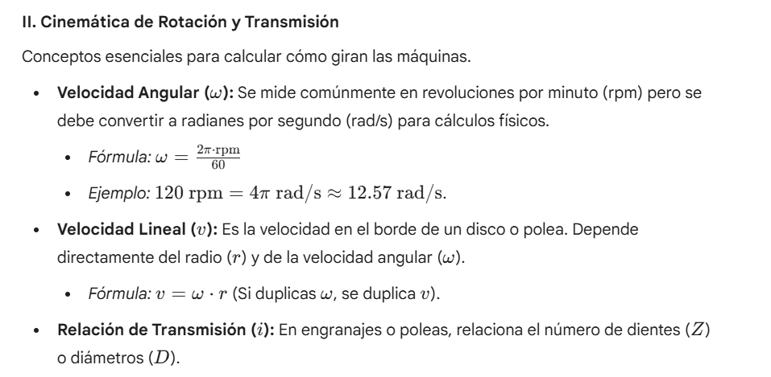
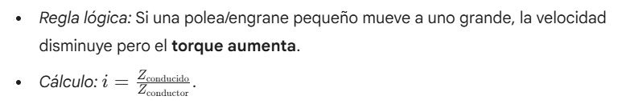
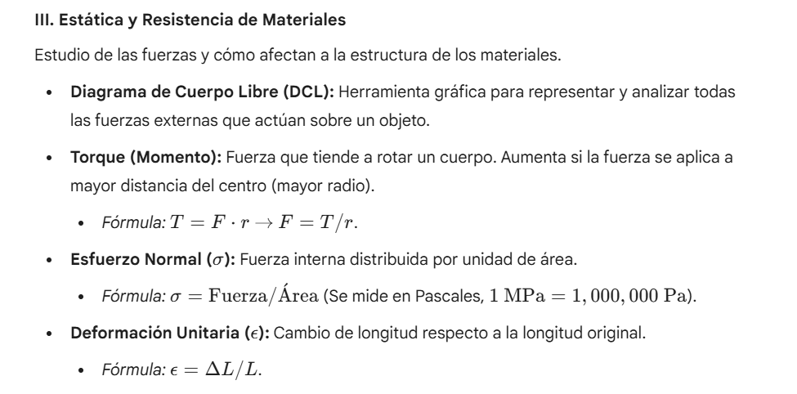

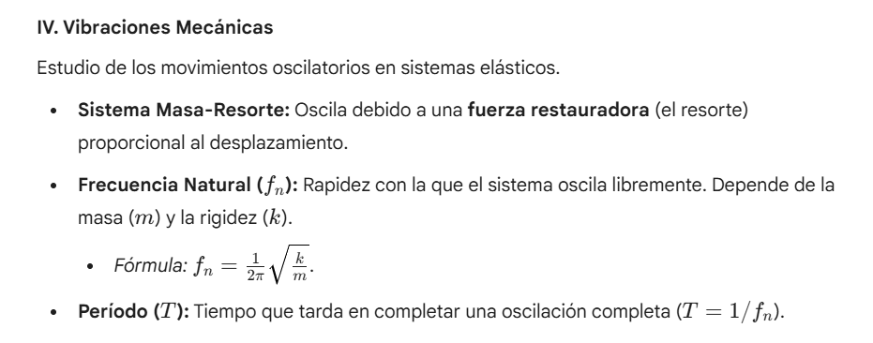
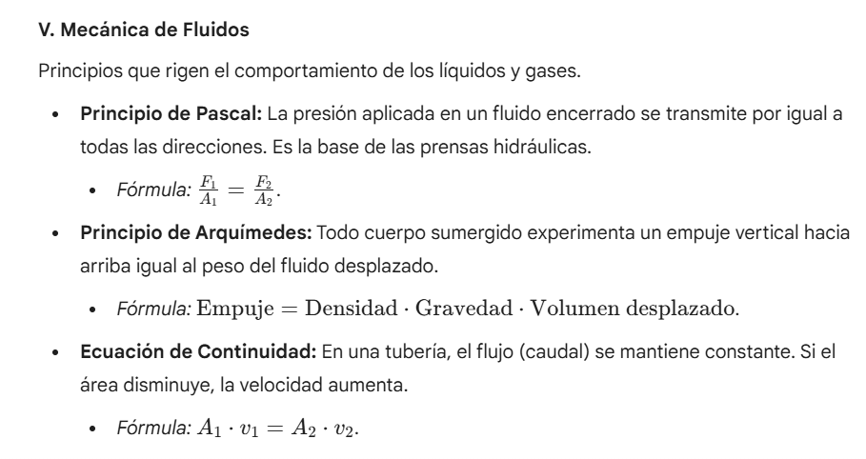

VI. Resumen de Magnitudes y Unidades (SI)
Magnitud | Unidad SI | Símbolo
Presión / Esfuerzo | Pascal | Pa ($N/m^2$)
Potencia | Watt | W ($J/s$)
Densidad | Kilogramo por metro cúbico | $kg/m^3$
Energía / Trabajo | Joule | J ($N \cdot m$)
Frecuencia | Hertz | Hz ($1/s$)

